**Когда главный медосбор в Подмосковье?**

Если ранее ответ на заданный в названии статьи вопрос был вполне однозначен, то в связи с развитием цивилизации и усиления влияния на природу антропогенных факторов задать его применительно к территории, на которую оказывает влияние московская агломерация, теперь вполне уместно, поскольку ответ на него уже не будет на столь очевидным.

В большей части Центрального федерального округа (Средняя полоса Европейской части РФ) характер суммарного нектаровыделения растениями можно представить гипотетической кривой (Нл), показанной на рис. 1. Однако он существенно отклоняется от указанного вида на территориях, прилегающих к мегаполисам, и в местах массовой садово-огородной урбанизации. И отмечается явная тенденция на его преобразование к виду, представленному на рис. 2 кривой (Нв).

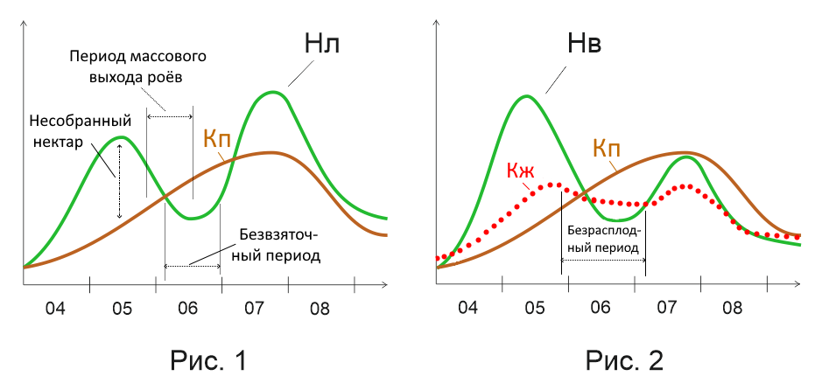

Классическое пчеловождение обычно ведётся согласно кривой Нл, которая предполагает два всплеска выработки нектара растениями на общей картине всего пчеловодческого сезона. Первый пик при обычных погодных условиях приходится на май, когда массово цветут плодово-ягодные культуры. Второй горб относят к так называемому **главному медосбору** в летний период, в основе которого лежит выработка нектара посеянными аграриями энтомофильными культурами, липами, кипреем и другими нектароносными дикоросами в лесах, перелесках и на неудобьях. В соответствии с этим классическим подходом пчеловоды, начиная с мая, в течение приблизительно двух месяцев стараются нарастить количество пчёл (кривая Кп) к главному медосбору до максимального. После него суммарное нектровыделение растениями начинает постепенно ослабивать, и количество пчёл по естественным причинам сокращается до того минимума, который уходит в зиму.

Если погода летом стояла относительно благоприятная, то пчеловод остаётся мёдом, и даже у тех роёв, которые нашли подходящее место для своего гнездования без участия человека и запасли там достаточное количество мёда, есть шансы перезимовать успешно.

Однако разрастание мегаполисов и прилегающих к ним урбанистических территорий оказывает определяющее влияние на состав имеющихся на них медоносов. Увеличение площадей под жилищное строительство, развитие сети дорог и отведение земель под дачи приводит к сокращению зон произрастания медоносов, сроки цветения которых приходились на середину лета. С другой стороны, в расширяющихся по количеству садово-огородных товариществах и на приусадебных участках в населённых пунктах люди стремятся засаживать на подконтрольных им землях плодово-ягодные деревья и кустарники, цветение которых в основном приходится на май. Таким образом, при выработке нектара растениями на протяжении пчеловодческого сезона происходит постепенное увеличение первого горба и опускание второго вплоть до того, что весенняя выработка нектара растениями на этих территориях начинает преобладать по объёму по сравнению с летним периодом.

Если пчеловоды будут игнорировать указанную тенденцию и придерживаться на таких территориях классического подхода к пчеловождению, то последствия её игнорирования этой для них могут стать весьма драматичными. Вполне вероятна ситуация, когда способность к взятию нектара наращенными по силе пчелиными семьями будет превышать суммарный объём нектара, который вырабатывается растениями в период со второй половины июня по первую половину августа. Пчёлы будут недокормленными, провоцируется воровство у пчёл, возрастёт их агрессивность. Как следствие, пчеловод не получит того объёма мёда, на который рассчитывает. Огорчение будет усиливаться тем фактом, что на его глазах весеннее развитие пчелиных семей происходило бурными темпами, что вызывало (вполне вероятно, неоправданный) оптимизм. Не исключено, что пчеловод сделает несколько отводков, и ему даже повезёт поймать рои.

Увы, однако, на территориях, где весенняя суммарная выработка нектара растениями преобладает над летней, рои пчёл, сумевшие найти место для своего нового гнезда без участия человека, наверняка обречены на неминуемую гибель по причине голодной смерти. А рои, пойманные пчеловодом, или сделанные им отводки не смогут развиться до должного уровня и запасти для себя достаточного количества мёда на зиму. Чтобы избежать их гибели от голода пчеловод будет вынужден закармливать их сахарным сиропом. Вместо ожидаемого дохода от реализации мёда, на получение которого он рассчитывает, пчеловоду придётся тратиться на закупку сахара. А сахар ныне тоже имеет тенденцию постоянно дорожать.

Мест с преобладанием весеннего нектаровыделения над летнем в Подмосковье год от года будет становиться всё больше. На сегодняшний день в число их могут попадать определённые зоны возле населённых пунктов (к югу от Москвы): Раменское, Бронницы, Воскресенск, Коломна, Озёры, Домодедово, Михнево, Ступино, Кашира, Ожерелье, Подольск, Троицк, Чехов и Серпухов, Внуково (заметим, что до Внуково уже проведено метро). В этих местах пчеловоды должны обязательно оценить нектароносные возможности и местности вокруг своих пчеловодческих хозяйств.

На состав произрастающих вокруг медоносов оказывает влияние также потепление климата. Помимо тенденции на глобальное потепление климата на нашей планете, о котором дискуссируется в мировом масштабе, в Московской агломерации наблюдается потепление в виде локального. Оно особенно заметно в самой Москве.

Уже давно замечено, что снег на территории так называемой Старой Москвы снег сходит гораздо раньше, чем весной на ближайших полях, а тем более в лесах Подмосковья. Плодовые деревья и кустарники в ней зацветают на 7-10 дней раньше, чем в ближайших местностях даже к югу от Москвы.

В настоящее время на территории как Старой, так и Новой Москвы жилищное строительство продолжается высокими темпами. Времена пяти- и девятиэтажек ушли в прошлое. В основном строятся дома повышенной этажности: от 17 до 30 этажей. Возрастает плотность застройки. Повышение этажности домов и их количества оказывает сильное влияние на ослабление ветров (напомним, что главенствует северо-западное направление). Также значительно возрастает удельное выделение тепла зданиями на территориях жилищной застройки. Всё это сказывается на более ранних сроках начала вегетации растений и их цветении. Так, например, в аномальном 2023 году возле моего 17-этажного в защищенном от ветра месте цветение черёмухи было отмечено 1-го мая, тогда как в других местах Подмосковья она обычно зацветёт около 20 числа.

Сплошная застройка в несколько этажей сформировалась вдоль автомобильных трасс от Мытищ до Подольска. На сегодня многоэтажные жилые дома со стороны г. Видное уже форсировали р. Пахра. Остаётся немного времени, и сплошная жилищная застройка сформируется (через Видное) от самой Москвы до г. Домодедово. Таким образом, протяженность сложной жилищной застройки с севера на юг для московской агломерации уже составляет около 55-60 км. Интенсивно ведётся многоэтажная застройка и в других городах Подмосковья.

На характер суммарной выработки нектара растениями в плане преобладания весеннего нектаровыделения помимо указанной тенденции влияют также некоторые заранее обусловленные особенности местности. Например, в районе промышленных садов и плодопитомников преимущественное весеннее нектаровыделение определяется самой природой размещенных на них растений. Возможны также случаи, когда пики весеннего и летнего нектаровыделения в соперничестве за абсолютный максимум могут попеременно меняться местами в разные годы. В этом плане, например, интересен Ожерельевский плодолесопитомник, площадь которого составляет около 150 ГА. На его территории имеется большой массив лип. И в годы хорошего цветения липы будет преобладать летнее нектаровыделение; в остальные годы максимальное нектаровыделение придётся на весну.

Полагаю, что приведённых выше в статье аргументов достаточно, чтобы критически перейти к коррекции классической системы пчеловождения, в которой получению мёда в весенний период должного внимания не уделяется. Требуется значительное переосмысление методологии содержания пчёл, чтобы воспользоваться невостребованным резервом весеннего нектаровыделения.

Прежде всего, следует пересмотреть стратегию развития пчелиных семей таким образом, чтобы изменение количества пчёл (и, соответственно, силы семей) шло не по кривой Кп, а по более сложной, желаемой – Кж. Согласно ей, необходимо предпринять ряд мер, чтобы количество пчёл в мае наращивалось гораздо более высокими темпами по сравнению с тем, как это делается обычно. Большое количество пчёл в мае нужно и для активного весеннего медосбора, и для того, создать определенный количественный задел, благодаря которому чуть позже можно будет перейти к изоляции маток для организации безрасплодного периода в целях борьбы с клещом Варроа. Далее можно перейти к увеличению поголовья пчёл для компенсации их количественных потерь во время безрасплодного периода и для обеспечения летнего медосбора. Но теперь развитие пчелиных семей уже будет происходить без роста численности клешей. Если делать всё правильно, то по окончанию сезона пчелиная масса будет приблизительно такой же, как и в случае классического подхода; только она будет более здоровенькой. И к тому же пчеловоду удастся избежать некоторых негативных моментов, характерных для классического подхода.

Полного комплекса мер, который можно было бы представить как альтернативную классической систему содержания пчёл с ориентацией на получение обширных весенних взятков ещё не выработано. Но перечень некоторых мер, на которые пчеловодам следует обратить внимание приведён ниже с указанием кратких комментариев по обозначенной теме.

Условно все предлагаемые меры можно разбить на две группы. Первая группа мер прежде всего ориентирована на получение мёда в весенний период. Вторая группа мер – это размышления о том, что делать для поддержания стабильности дохода от пчеловодства в период, который ранее соответствовал главному медосбору.

Основная проблема для получения весенних взятков состоит в том, что обильное нектаровыделение весной в природе может быть, а достаточного количества пчёл для сбора нектара и пыльцы у пчеловода ещё нет. Задача состоит в том, чтобы максимально быстро увеличить поголовье пчёл и создать для них условия, максимально благоприятные для сбора пчёлами фуража. Следует заметить, что меры этой группы могут быть интересны для всех пчеловодов, а не только для тех, кто проживает в указанных выше специфических по медосбору местах, поскольку в любом случае весной выделяется гораздо больше нектара, чем фактически собирается пчёлами при классическом подходе к пчеловождению.